รายงานการปฏิบัติราชการงานจราจร

1. การปล่อยแถวสายตรวจจราจร

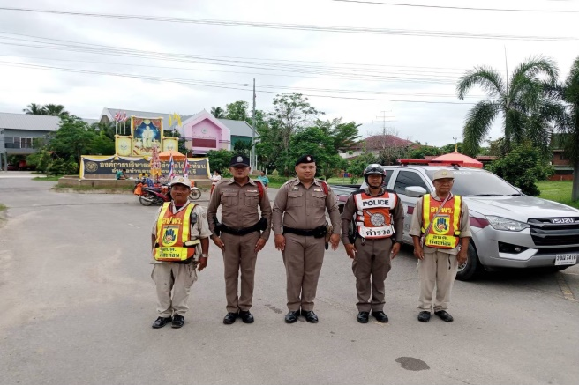 | 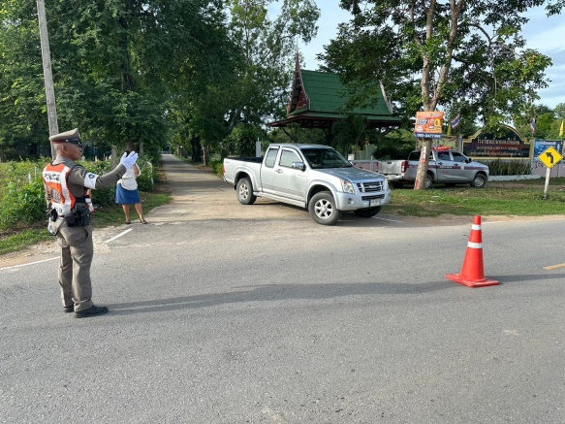

วันที่ 1-31 ธันวาคม 2567 เวลา 08.00 น. พ.ต.ท.ณรงค์ฤทธิ์ แก้วนวล สวญ.สภ.ไร่สะท้อน เรียกรวมแถวหน้าเสาธง เพื่อเคารพธงชาติ สวดมนต์ไหว้พระ กล่าวอุดมคติตำรวจ และชี้แจงข้อราชการต่างๆ ดังนี้
- กำชับการปฏิบัติหน้าที่ให้มีความพร้อมอยู่เสมอ
- ตรวจความพร้อมก่อนออกปฏิบัติหน้าที่ เครื่องแต่งกาย อาวุธอุปกรณ์ประจำกาย และยานพาหนะ
- ออกตรวจเยี่ยมประชาชน ตามโครงการ Stop Walk and talk
- ปฏิบัติตามแนวทาง การยกระดับการบริการประชาชนของสถานีตำรวจ
- กำชับการปฎิบัติหน้าที่ ตามหลักยุทธวิธี ไม่ประมาท
- ฝึกทบทวนยุทธวิธีตำรวจ

2. การอำนวยความสะดวกด้านการจราจรบริเวณหน้าโรงเรียน ตลาดสด และบริเวณการจราจรหนาแน่น
วันที่ 1 – 31 ธันวาคม 2567 จราจรเวร อำนวยความสะดวกด้านการจราจร บริเวณ หน้าโรงเรียน ตลาดสด ทางร่วมทางแยกที่มีการจราจรหนาแน่น ในช่วงเวลาชั่วโมงเร่งด่วน
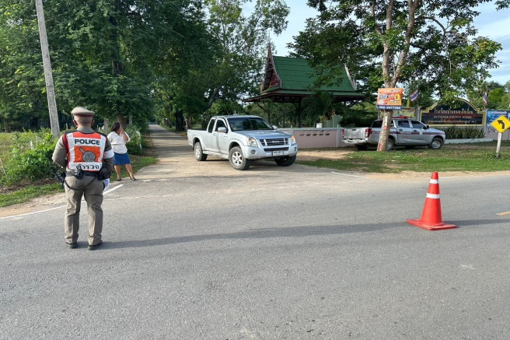 | 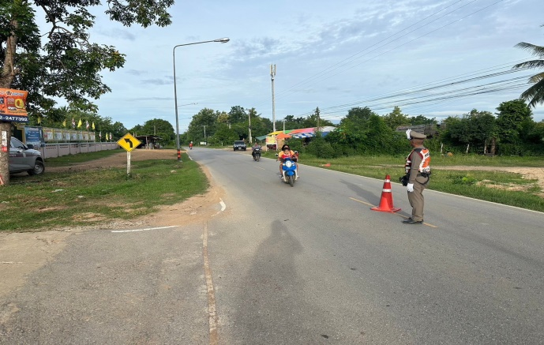

3. อำนวยความสะดวกด้านการจราจรและประชาสัมพันธ์เคารพกฎจราจร

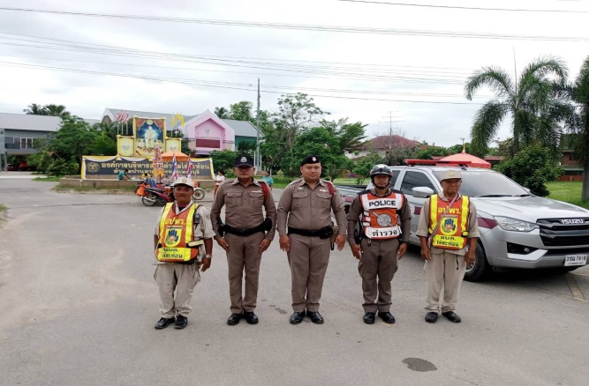 | 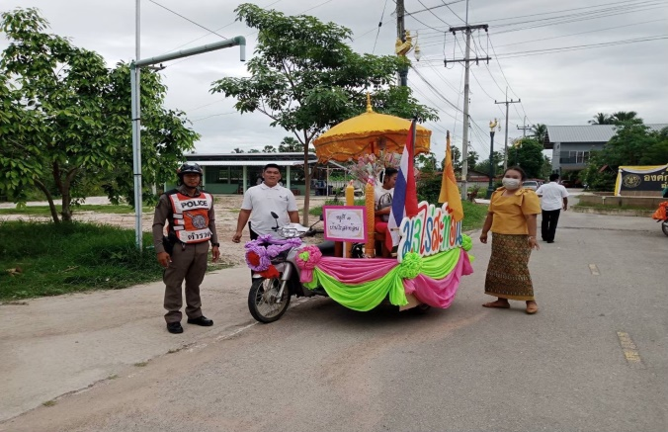

วันที่ 27 ธันวาคม 2567 เวลา 06.00 น. ร.ต.ท.กิตติพล กันพร้อม รอง สว.(ป.)สภ.ไร่สะท้อน/ร้อยเวรจราจร พร้อม เจ้าหน้าที่จราจรเวร อำนวยความสะดวกด้านการจราจรขบวนแห่กีฬา
4. การตั้งจุดตรวจกวดขันวินัยจราจร

ตั้งจุดตรวจกวดขันวินัยจราจร โดยอนุมัติของ ผบก.ภ.จว.เพชรบุรี จำนวน 5 ครั้ง ดังนี้
1. วันที่ 29 ธันวาคม 2567 เวลา 10.00-12.00 น. บริเวณจุดกวดขันวินัยจราจร แยกชาโพรง จับกุม ไม่มีใบอนุญาตขับขี่ 2 ราย
2. วันที่ 29 ธันวาคม 2567 เวลา 15.30-16.00 น. บริเวณจุดกวดขันวินัยจราจร แยกชาโพรง จับกุม ไม่มีใบอนุญาตขับขี่ 2 ราย ขับรถขณะเมาสุรา 4 ราย
3. วันที่ 30 ธันวาคม 2567 เวลา 16.30-20.00 น. บริเวณจุดกวดขันวินัยจราจร แยกชาโพรง จับกุม ไม่มีใบอนุญาตขับขี่ 2 ราย ขับรถขณะเมาสุรา 5 ราย
4. วันที่ 31 ธันวาคม 2567 เวลา 15.30-16.00 น. บริเวณจุดกวดขันวินัยจราจร แยกชาโพรง ไม่มีผลการจับกุม
5. วันที่ 31 ธันวาคม 2567 เวลา 16.30-20.00 น. บริเวณจุดกวดขันวินัยจราจร แยกชาโพรง จับกุม ขับรถขณะเมาสุรา 4 ราย

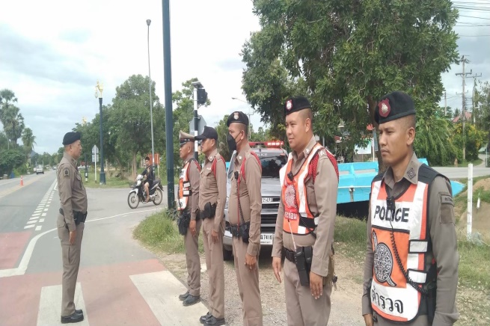 | 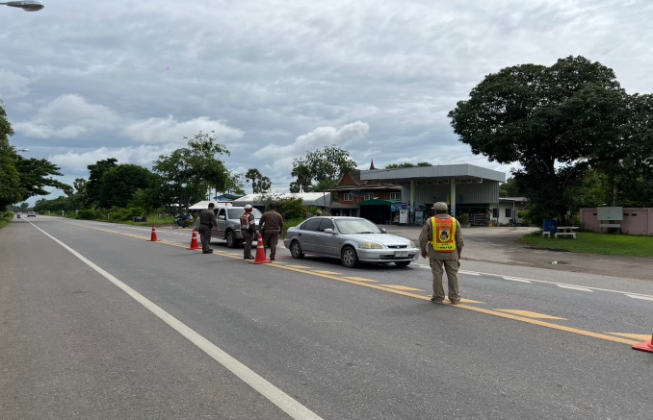

5. การประชุมและการกำชับการปฏิบัติ

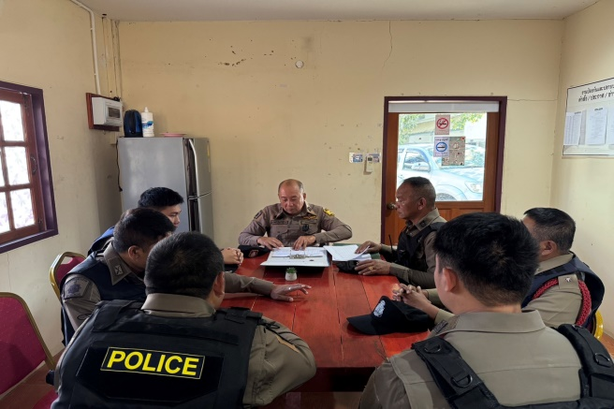 | 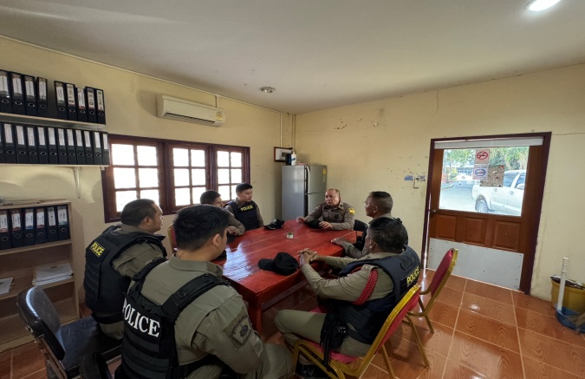

วันนี้ 15 ธ.ค. 67 เวลา 13.00 น. พ.ต.ท.ณรงค์ฤทธิ์ แก้วนวล สวญ.สภ.ไร่สะท้อน พร้อมด้วย เจ้าหน้าที่จราจร สภ.ไร่สะท้อน รับฟังการอบรมการใช้งานแอปพลิเคชั่น Traffy Fondue ของ ตร. ณ ที่ตั้ง ศปก.สภ.ไร่สะท้อ

6. การอำนวยความสะดวกเทศกาลปีใหม่ พ.ศ. 2568

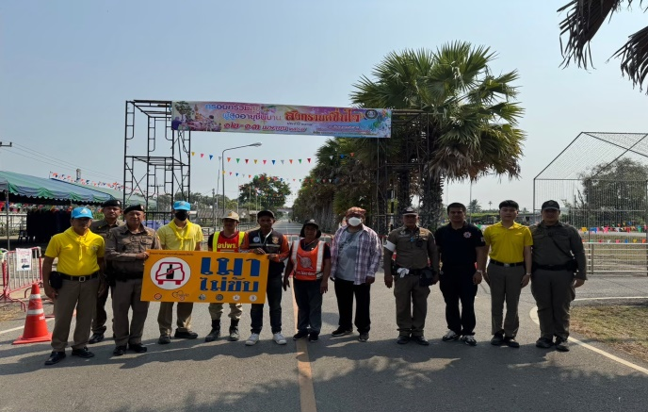 | 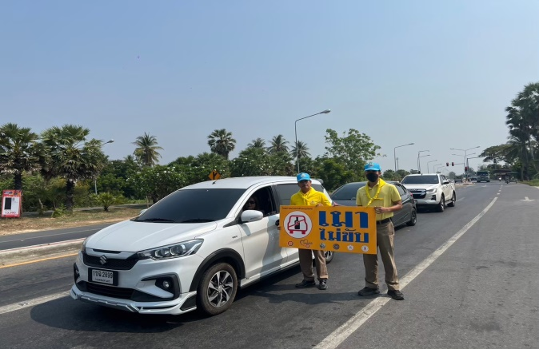

วันที่ 29 ธันวาคม 2567 เวลา 09.00 น. พ.ต.ท.ณรงค์ฤทธิ์ แก้วนวล สวญ.สภ.ไร่สะท้อนสายตรวจจราจร, สายตรวจรถยนต์ ร่วมกับ หัวหน้าส่วนราชการอำเภอ, ฝ่ายปกครอง, สาธารณสุข และจิตอาสาพระราชทาน ร่วมพิธีเปิดศูนย์ปฏิบัติการป้องกันและลดอุบัติเหตุทางถนนช่วงเทศกาลปีใหม่ พ.ศ. 2567 ณ บริเวณจุดตรวจ สี่แยกบ้านชาโพรง ตำบล ไร่สะท้อน อำเภอบ้านลาด จังหวัดเพชรบุรี

